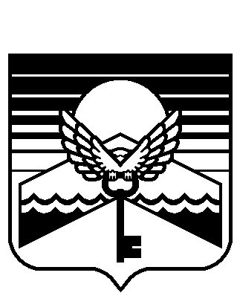
Республика Алтай

Муниципальное образование «Майминский район»
Майминский районный
Совет депутатов
Алтай Республика
Муниципал тöзöлмö «Майма аймак»

Майма аймактынг
депутаттар Соведи

Р Е Ш Е Н И Е
28-й сессии
2 - го созыва

№28-07 с. Майма 16 марта 2012 г.

Об утверждении Плана социально-
экономического развития муниципального
образования «Майминский район» на 2012 год

Рассмотрев документы, представленные Управлением имущественных отношений и экономического развития Администрации муниципального образования Майминский район, Майминский районный Совет депутатов РЕШИЛ:

- Утвердить План социально-экономического развития муниципального образования «Майминский район» на 2012 год (согласно Приложению № 1, 2).
- Контроль за исполнением настоящего Решения возложить на комиссию по экономике и собственности.
- Решение опубликовать в газете «Сельчанка».
- Настоящее Решение вступает в силу с момента опубликования и распространяется на правоотношения возникшие с 01 января 2012 года.

Председатель Майминского районного Глава муниципального образования Совета депутатов «Майминский район»

П.Ю. Балакин Е.А. Понпа

